Zatrudnienie i wynagrodzenia w województwie
zachodniopomorskim w 2021 r.

W 2021 r. przeciętne zatrudnienie
w województwie zachodniopomorskim wyniosło 297,0 tys. osób i wzrosło w skali roku o 0,9%.
0,9%
Wzrost przeciętnego zatrudnienia
w porównaniu z 2020 r.

Przeciętne miesięczne wynagrodzenie brutto wyniosło 5549,85 zł i ukształtowało się
na poziomie o 7,5% niższym niż w kraju.
W porównaniu z 2020 r. zwiększyło się ono
o 8,8% (w kraju – o 8,6%). Wzrost odnotowano zarówno w sektorze publicznym, jak
i prywatnym (odpowiednio o 9,5% i 8,6%).
8,8%
Wzrost przeciętnego miesięcznego wynagrodzenia brutto w porównaniu z 2020 r.

Zatrudnienie
W sektorze prywatnym przeciętne zatrudnienie wyniosło 184,8 tys. osób (o 2,1% więcej
niż w 2020 r.), a w sektorze publicznym – 112,2 tys. osób (o 0,9% mniej). Najwyższy wzrost
zatrudnienia w skali roku odnotowano w podmiotach należących do sekcji Działalność profesjonalna, naukowa i techniczna (o 5,0%), Zakwaterowanie i gastronomia (o 4,1%) oraz Budownictwo (o 3,4%). Spośród sekcji o znaczącym udziale w zatrudnieniu największy spadek odnotowano w sekcjach: Wytwarzanie i zaopatrywanie w energię elektryczną, gaz, parę wodną
i gorącą wodę (o 10,4%), Administrowanie i działalność wspierająca (o 9,0%).
Uwzględniając podział terytorialny województwa największy wzrost przeciętnego zatrudnienia odnotowano w powiatach polickim (o 4,7%) oraz białogardzkim (o 4,4%), a największy spadek – w m. Świnoujście (o 3,2%) oraz powiatach myśliborskim (o 2,0%) i świdwińskim o 1,8%).
W 2021 r. w sektorze prywatnym w głównym miejscu pracy
na podstawie stosunku pracy zatrudnionych było 195,9 tys. osób, co stanowiło 62,6%
zatrudnionych w województwie zachodniopomorskim
W województwie zachodniopomorskim według stanu na koniec grudnia 2021 r. zatrudnionych
w głównym miejscu pracy na podstawie stosunku pracy było 312,7 tys. osób (o 1,1% więcej
niż w 2020 r.). W ogólnej liczbie zatrudnionych udział pracowników pełnozatrudnionych wyniósł 94,5 %, natomiast kobiet – 52,6%. W stosunku do 2020 r. liczba osób pełnozatrudnionych
w sektorze publicznym, podobnie jak w roku ubiegłym, zmniejszyła się o 0,2%, natomiast
w sektorze prywatnym wzrosła o 3,3%.
W 2021 r. w podmiotach o liczbie pracujących powyżej 9 osób w stosunku do 2020 r. wzrosła liczba pracujących cudzoziemców (o 32,0%), emerytów i rencistów (o 6,5%) oraz osób niepełnosprawnych (o 0,2%). Mniejsza niż przed rokiem była liczba pracujących w porze nocnej
(o 1,8%) i wyniosła 32,7 tys. osób, z czego 57,9% stanowili pracujący w przetwórstwie przemysłowym. Wśród cudzoziemców największy udział stanowili pracujący w jednostkach prowadzących działalność w zakresie przetwórstwa przemysłowego (31,2%), administracji i działalności wspierającej (23,6%) oraz transportu i gospodarki magazynowej (22,6%). Najwięcej emerytów i rencistów pracowało w sekcjach Edukacja (23,5%), Przetwórstwo Przemysłowe (16,6%) oraz Opieka zdrowotna i pomoc społeczna (10,4%). Pracujący niepełnosprawni najczęściej pracowali w Przetwórstwie przemysłowym oraz w podmiotach należących do sekcji Administrowanie i działalność wspierająca (odpowiednio 24,5% i 18,6%).
W 2021 r. w województwie zachodniopomorskim do pracy przyjęto 66,8 tys. osób (w tym 80,2% w sektorze prywatnym), tj. o 14,2% więcej niż przed rokiem. Wzrost przyjęć odnotowano
zarówno w sektorze prywatnym jak i publicznym (odpowiednio o 16,3% i 6,5%). Ponad połowę przyjętych do pracy stanowili mężczyźni (54,3%). W porównaniu z 2020 r. liczba mężczyzn
i kobiet przyjętych do pracy zwiększyła się (odpowiednio o 15,8% i 12,4%). Najwięcej osób przyjęto do pracy w Przetwórstwie przemysłowym – 20,4 tys. (30,5%), następnie w sekcjach Administrowanie i działalność wspierająca – 7,8 tys. (11,6%) oraz Handel; naprawa pojazdów samochodowych – 7,1 tys. (10,6%).
W 2021 r. w porównaniu
z rokiem poprzednim wzrosła liczba pracowników pełnozatrudnionych przyjętych
do pracy oraz zwolnionych
W 2021 r. zwolnieniami objęto 60,9 tys. osób (o 0,3% więcej niż przed rokiem), z czego mężczyźni stanowili 56,0%. W sektorze prywatnym w skali roku odnotowano wzrost zwolnień
o 0,4%. W sektorze publicznym poziom zwolnień utrzymał się na poziomie roku ubiegłego. Najwięcej zwolnień z pracy miało miejsce w jednostkach należących do sekcji: Przetwórstwo przemysłowe – 18,9 tys. osób (31,0%), Administrowanie i działalność wspierająca – 6,9 tys. osób (11,4%), Handel; naprawa pojazdów samochodowych – 6,7 tys. osób (11,0%).
Współczynnik przyjęć zwiększył się w skali roku o 3,2 p. proc.,
a współczynnik zwolnień
– o 0,4 p. proc.

W 2021 r. liczba przyjęć do pracy była o 6,0 tys. wyższa od liczby zwolnień (przed rokiem – niższa
o 2,2 tys.). Współczynnik przyjęć wyniósł 23,0%, w tym dla kobiet – 20,1% (w kraju odpowiednio 22,1% i 20,4%), a współczynnik zwolnień – 20,9%, w tym dla kobiet – 17,6% (w kraju odpowiednio 20,3% i 18,1%).
Wykres 1. Współczynniki przyjęć i zwolnień
Stan w dniu 31 grudnia
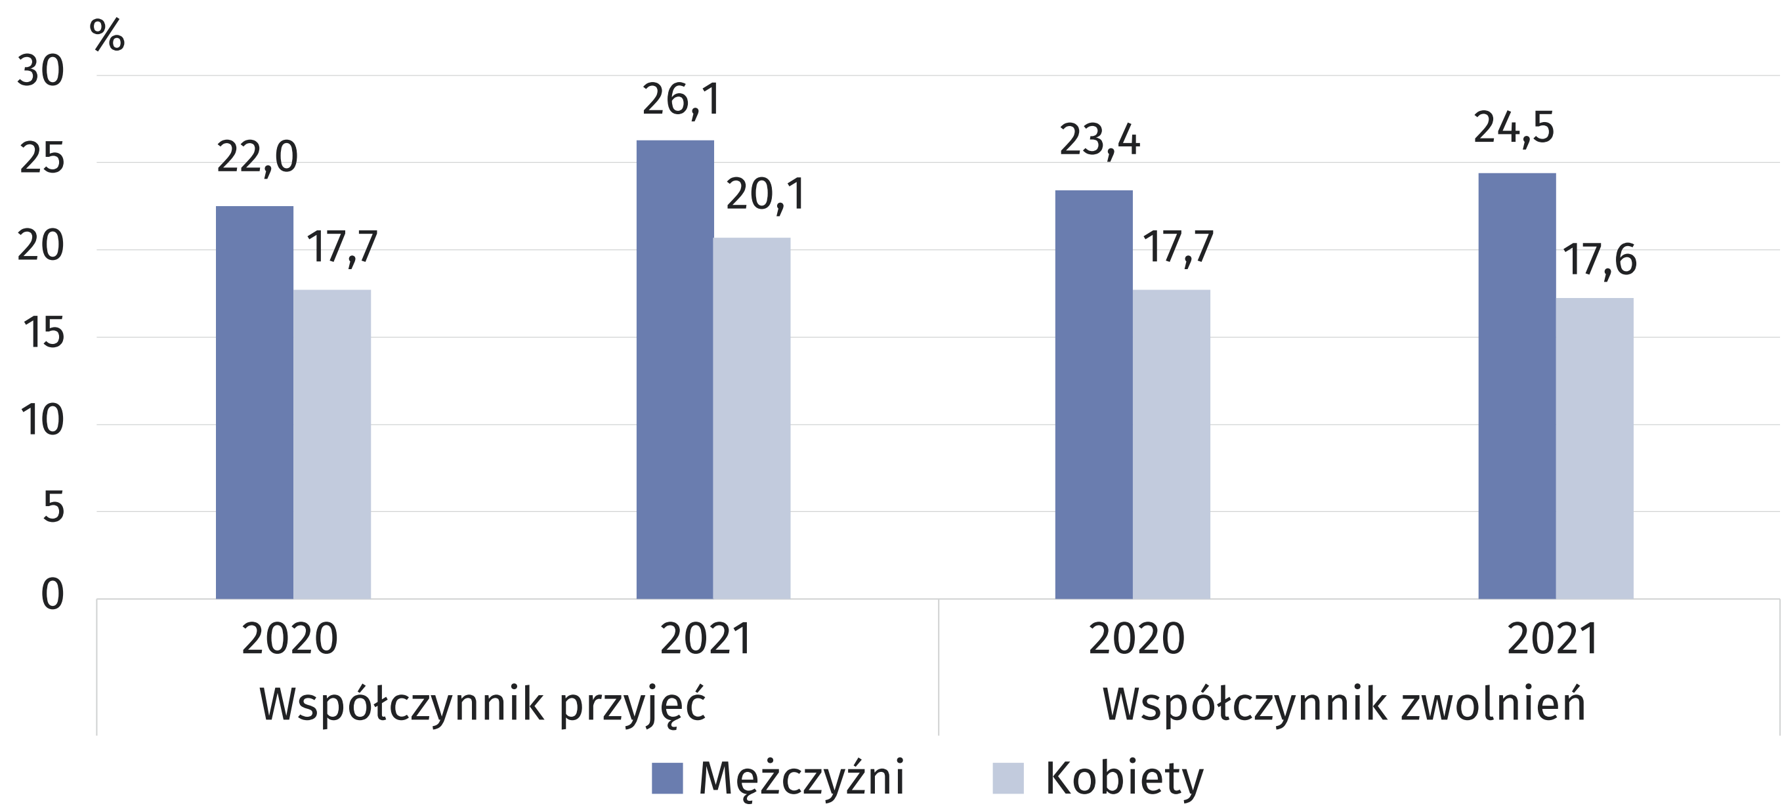

Wynagrodzenia
Przeciętne miesięczne wynagrodzenie brutto w sektorze prywatnym stanowiło 83,4% wynagrodzenia w sektorze publicznym (przed rokiem 84,0%)
W 2021 r. przeciętne miesięczne wynagrodzenie brutto ukształtowało się na poziomie 5549,85 zł i było o 8,8% wyższe niż w 2020 r. Przeciętne wynagrodzenie w województwie stanowiło 92,5% przeciętnego wynagrodzenia w kraju (wobec 92,3% w poprzednim roku). W sektorze publicznym wyniosło ono 6189,58 zł, a w sektorze prywatnym – 5161,30 zł.
Najwyższe przeciętne wynagrodzenie odnotowano w sekcjach: Informacja i komunikacja (8704,49 zł), Działalność finansowa i ubezpieczeniowa (7012,21 zł) oraz Administracja publiczna
i obrona narodowa; obowiązkowe zabezpieczenia społeczne (6784,70 zł). Najniżej wynagradzani byli pracownicy z sekcji: Zakwaterowanie i gastronomia (3847,15 zł), Pozostała działalność usługowa (3925,89 zł) oraz Administrowanie i działalność wspierająca (4559,60 zł).
W porównaniu z rokiem poprzednim przeciętne miesięczne wynagrodzenie brutto zwiększyło się niemal we wszystkich sekcjach (z wyjątkiem sekcji Wytwarzanie i zaopatrywanie w energię elektryczną, gaz, parę wodną i gorącą wodę – spadek o 5,6%). Najwyższy wzrost odnotowano w podmiotach zajmujących się opieką zdrowotną i pomocą społeczną (o 19,9%), a najniższy
– w sekcjach Budownictwo oraz Górnictwo i wydobywanie (po 6,0%).

Wykres 2. Odchylenia względne przeciętnych miesięcznych wynagrodzeń brutto w sekcjach
od przeciętnego wynagrodzenia w województwie w 2021 r.
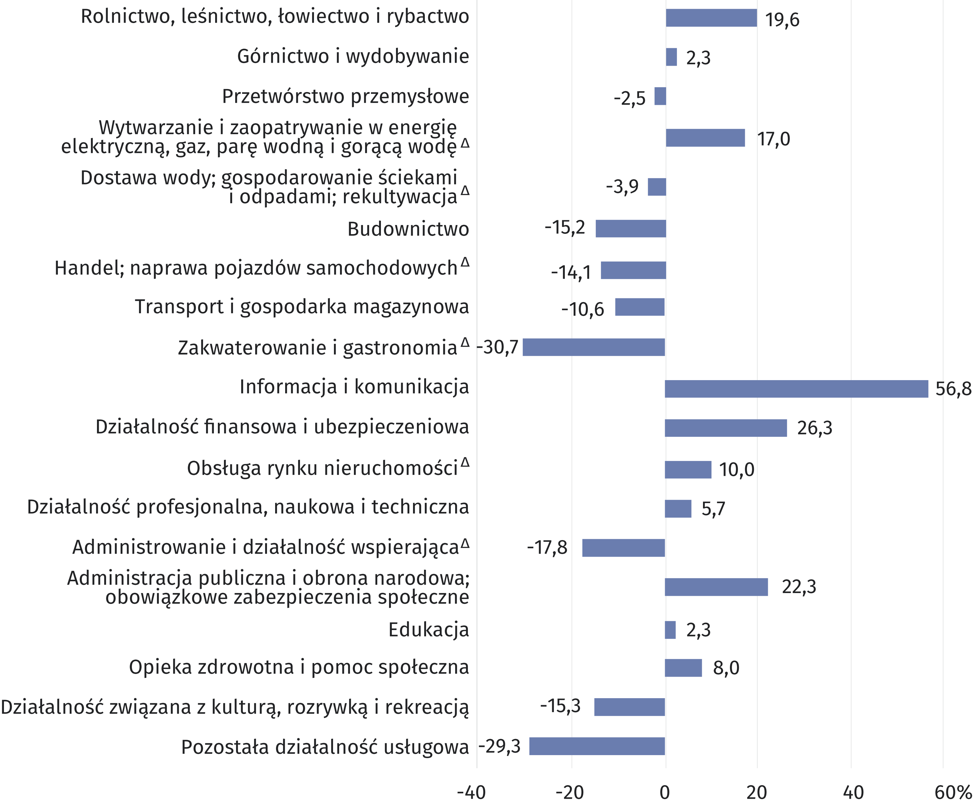
W 2021 r. w większości powiatów przeciętne wynagrodzenie brutto było niższe niż średnio
w województwie, z wyjątkiem: m. Szczecin, powiatu polickiego, m. Świnoujście, w których przeciętna płaca przewyższała średnią dla województwa odpowiednio o 12,5%, 5,3% i 0,3%. Najwyższe przeciętne miesięczne wynagrodzenie brutto odnotowano w m. Szczecin (6244,67 zł), a najniższe – w powiatach kamieńskim (4623,87 zł) i świdwińskim (4704,50 zł).
W porównaniu z 2020 r. przeciętne wynagrodzenie zwiększyło się we wszystkich powiatach. Największy wzrost odnotowano w powiatach pyrzyckim i wałeckim (odpowiednio o 18,9% i 11,7%), a najmniejszy – w m. Świnoujście (o 0,8%).
Wykres 3. Przeciętne miesięczne wynagrodzenia brutto według powiatów w 2021 r.
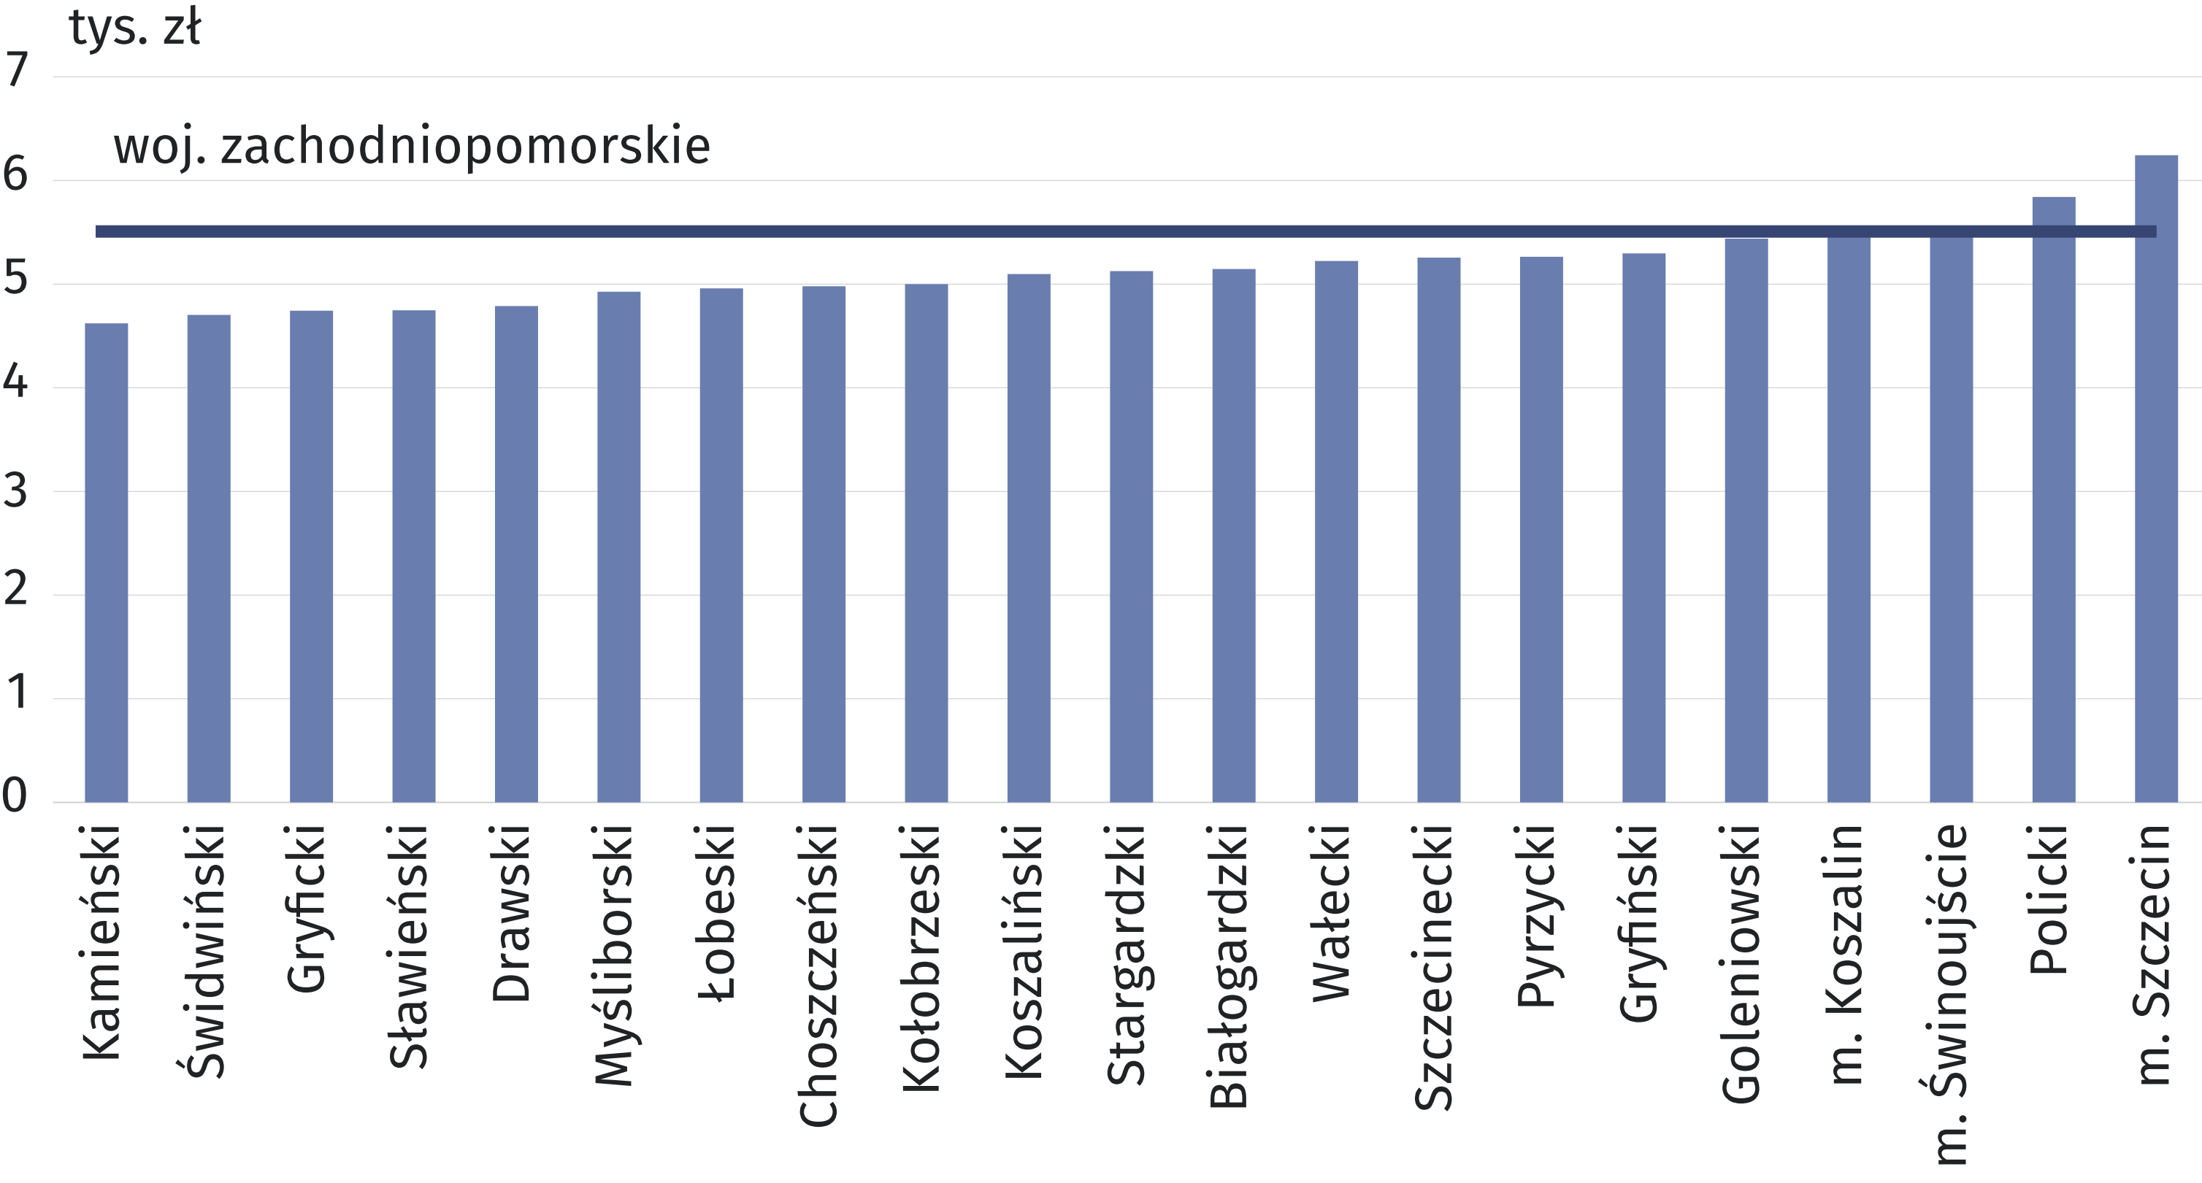

W przypadku cytowania danych Głównego Urzędu Statystycznego prosimy o zamieszczenie informacji: „Źródło danych GUS”, a w przypadku publikowania obliczeń dokonanych na danych opublikowanych przez GUS prosimy o zamieszczenie informacji: „Opracowanie własne na podstawie danych GUS”.

Opracowanie merytoryczne:  Urząd Statystyczny w Szczecinie  Dyrektor Magdalena Wegner  Tel: 91 459 77 00 | Rozpowszechnianie:  Informatorium Statystyczne  Tel: 91 459 75 00, 91 459 75 73

www.szczecin.stat.gov.pl

@Szczecin_STAT

@UrzadStatystycznywSzczecinie
Powiązane opracowania
Rocznik Statystyczny Pracy 2021
Zatrudnienie i wynagrodzenia w województwie zachodniopomorskim w 2020 r.
Bezrobocie rejestrowane w województwie zachodniopomorskim w 2021 r.
Zeszyt metodologiczny. Statystyka rynku pracy i wynagrodzeń
Ważniejsze pojęcia dostępne w słowniku
Przeciętne zatrudnienie
Liczba osób pracujących
Wynagrodzenia ogółem
Wynagrodzenia brutto
Wynagrodzenia osobowe
Przeciętne wynagrodzenie godzinowe

